«Листики для дерева»
«Осень» — благодатная тема для детского творчества. Эту тематику используют не только в рисунках и аппликациях, но и в лепке из пластилина. Осенняя природа дарит интересные сюжеты и яркие пейзажи, открывает простор воображению и фантазии. Вот и мы с ребятами решили украсить наши деревья золотыми листочками. И вот, что у нас получилось.
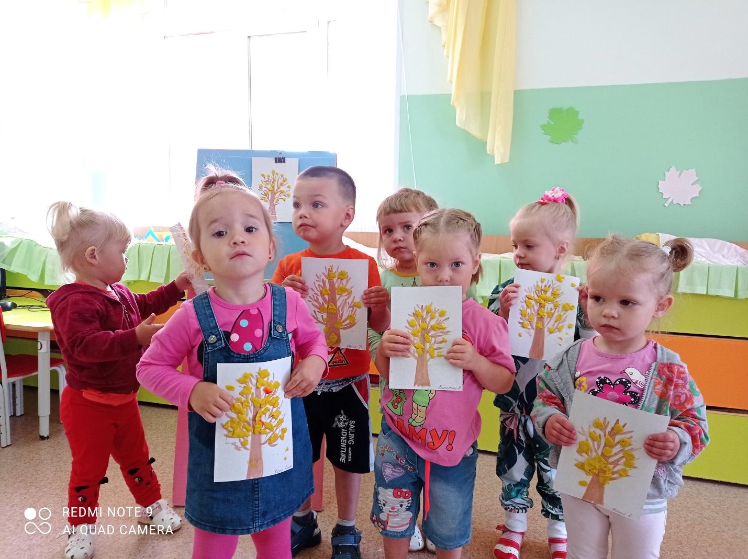
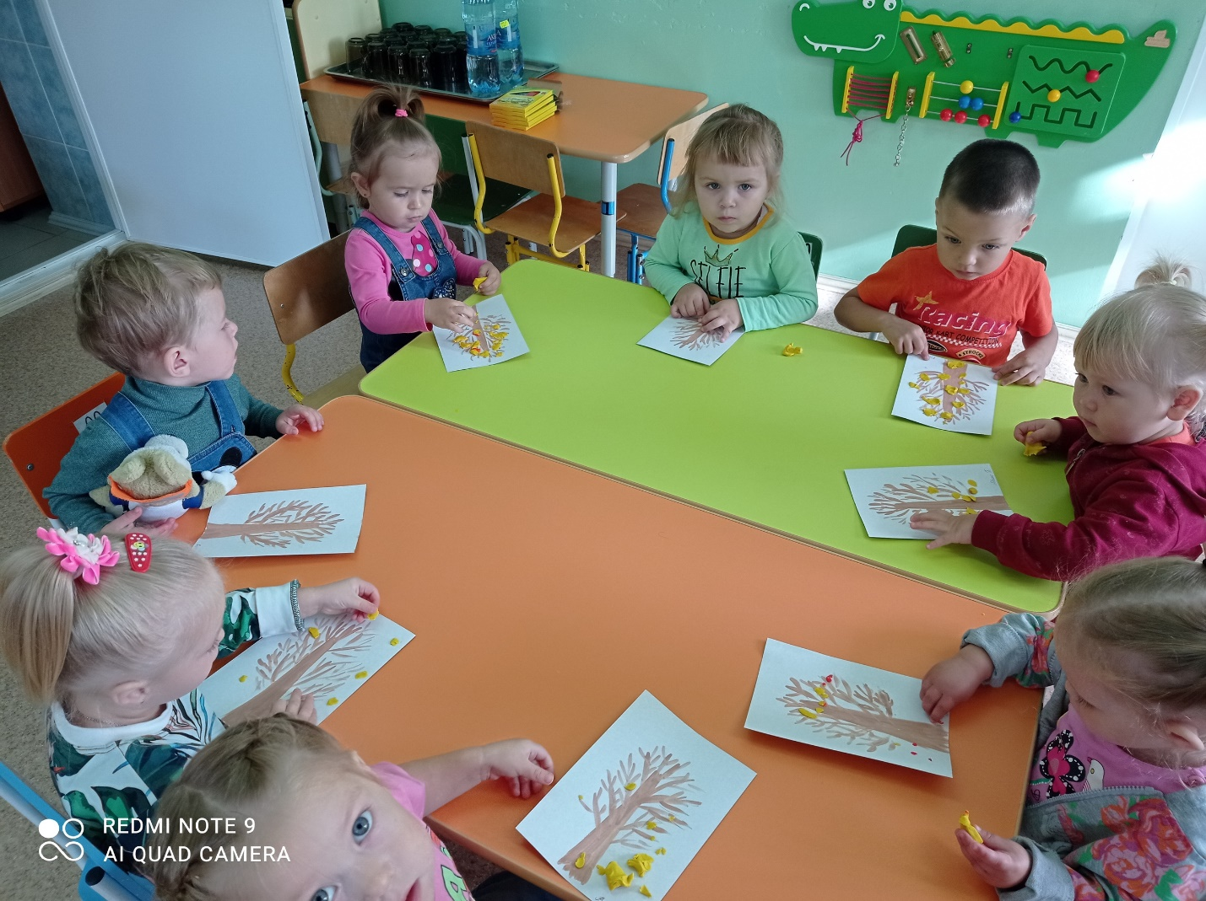
Недавно в нашей группе прошло развлечение «Осенняя прогулка». Малыши вместе с воспитателем и Осенью совершили увлекательнейшую прогулку по осеннему лесу, в котором нашли много разноцветных листочков. Затем ребята повстречали Мишку, которого будили своими громкими «хлопотушками» и «топотушками». А Мишка в свою очередь потанцевал с ребятами и подарил им положительный эмоциональный заряд на весь день.
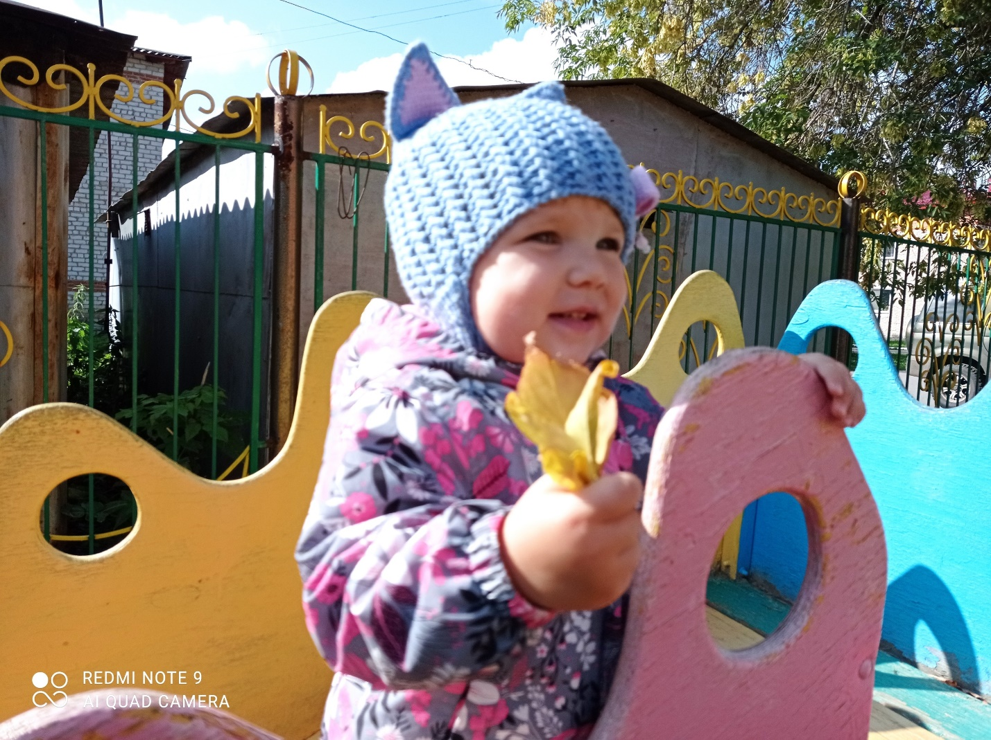
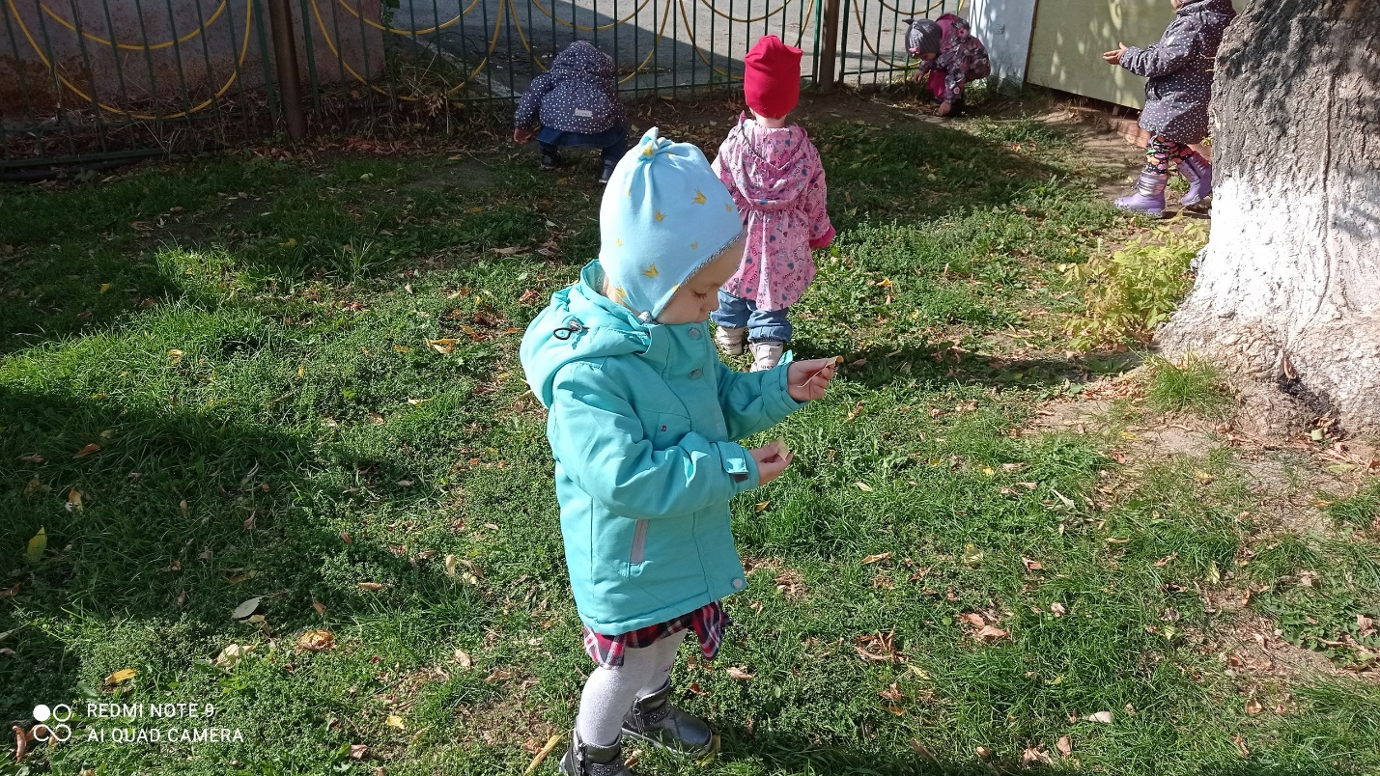
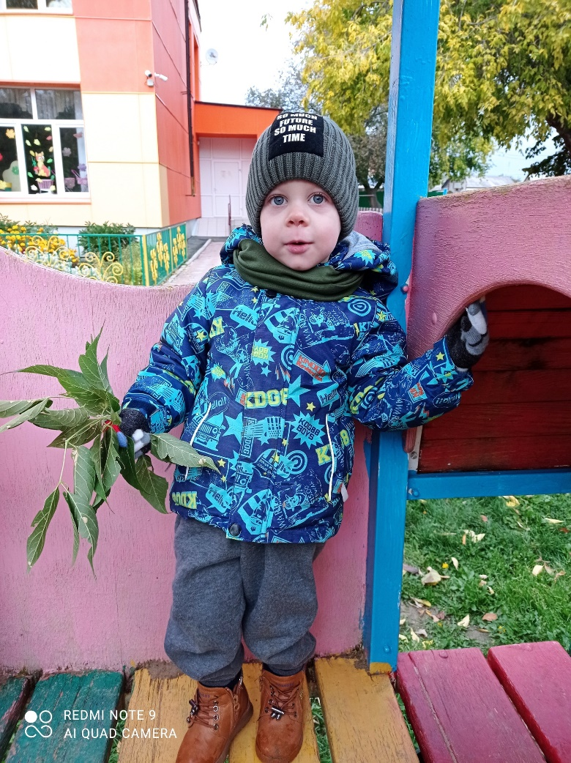
Осень - удивительная пора. Природа подводит итоги лета: растения увядают, животные запасаются припасами к долгим зимним дням, птицы улетают в теплые края. Наступает золотая пора… 18 сентября в нашей группе прошел осенний праздник «Краски осени».
В честь волшебницы Осени был устроен настоящий праздник с танцами, играми. Любое время года прекрасно – надо только уметь ему радоваться. Неунывающий персонаж Зайчика принес ребятам большое дерево, которое ребята с удовольствием украсили разноцветными листочками, которые они сделали из с цветной бумаги.
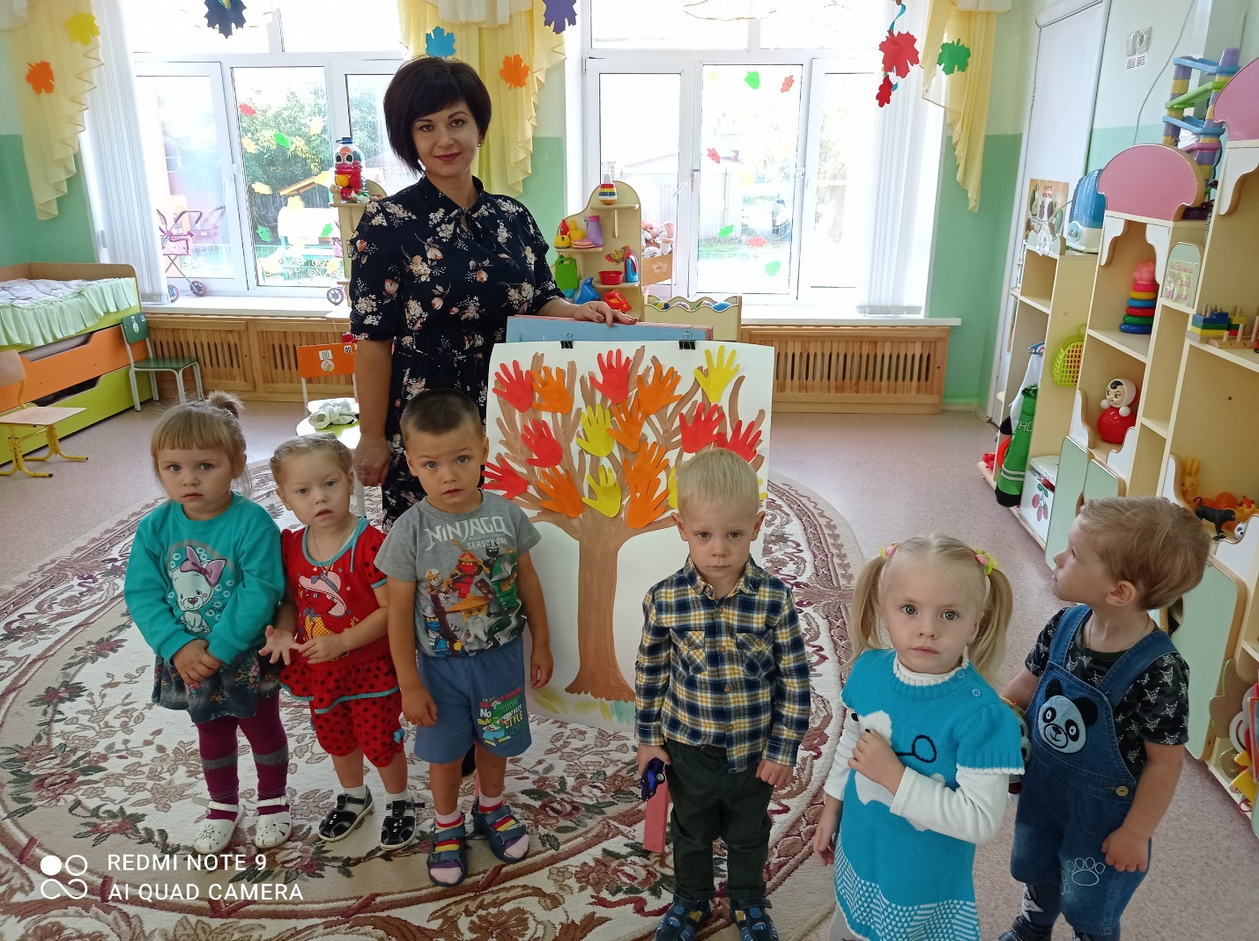
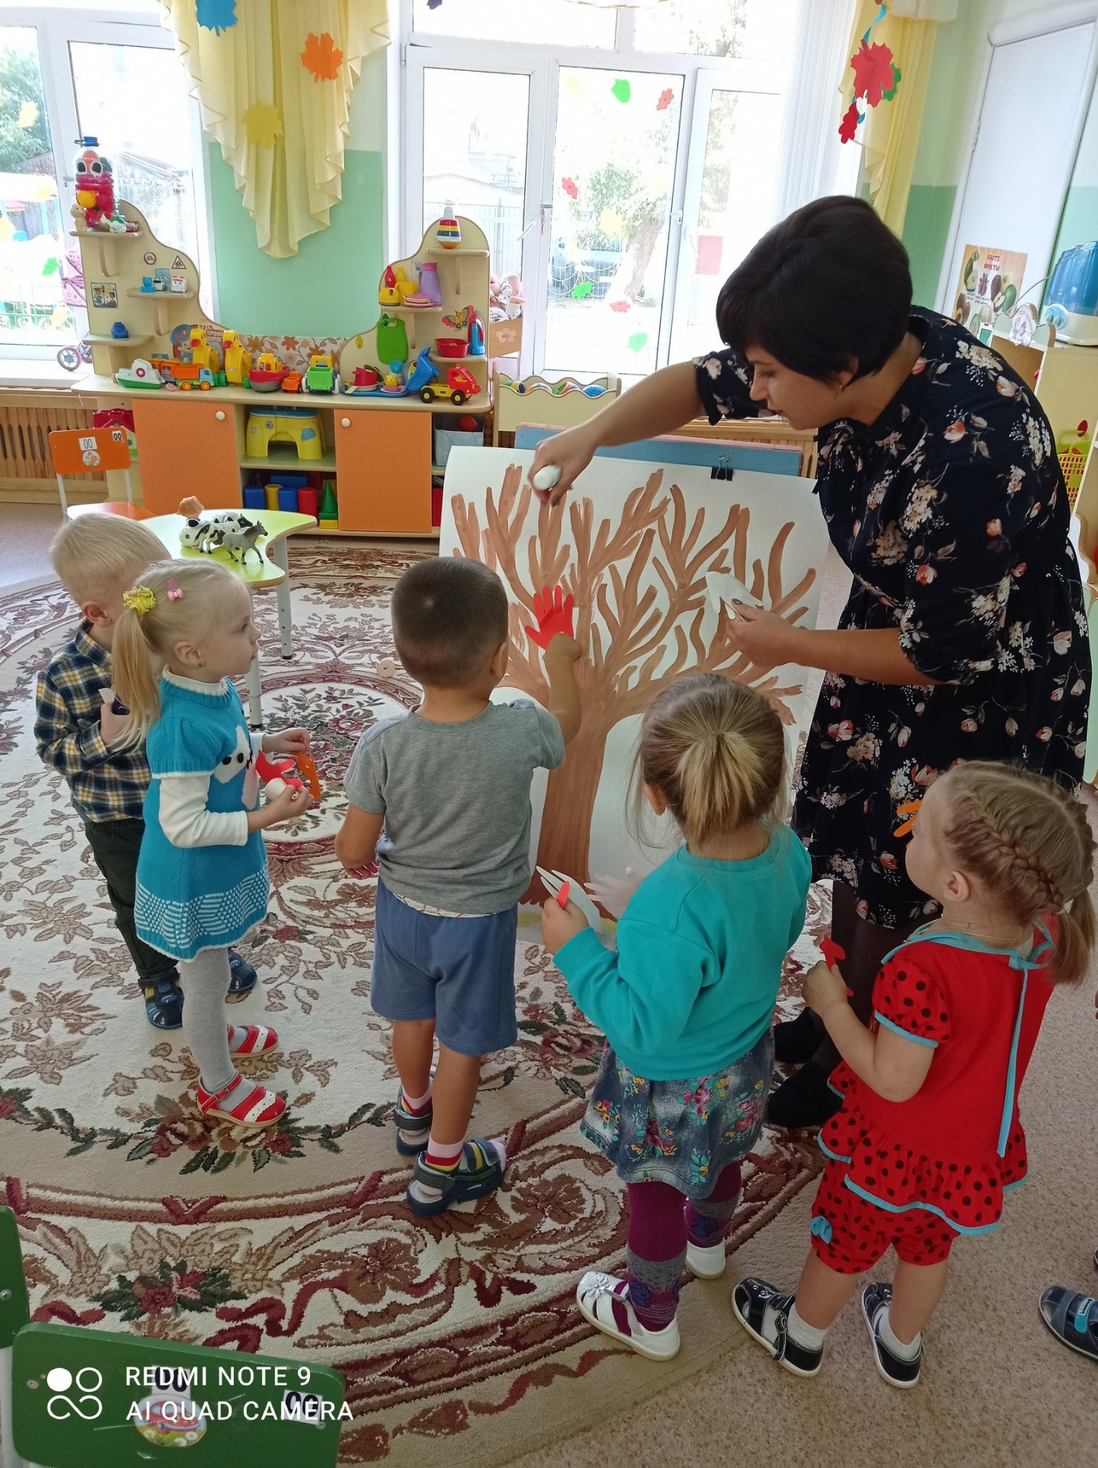

Шишигина Юлия Александровна, воспитатель

